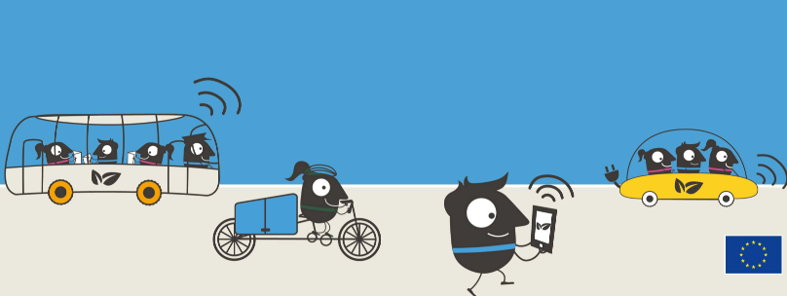

EUROPSKI TJEDAN MOBILNOSTI U GRADU PULI

16.09. - 22.09.2021.

„Krećimo se održivo! Ostanimo zdravi!“
("Safe and Healthy with Sustainable Mobility"

Grad Pula-Pola se i ove godine uključuje u manifestaciju „Europski tjedan mobilnosti“, koji se održava svake godine od 16. do 22. rujna. Slogan ovogodišnjeg Europskog tjedna mobilnosti je „Krećimo se održivo! Ostanimo zdravi!“ ("Safe and Healthy with Sustainable Mobility"), a odabirom teme podržavaju se napori i postignuća gradova koji su, unatoč teškoćama koje su Europa i svijet osjetili tijekom pandemije COVID -19, uspostavili kreativne i otporne odgovore na pandemiju. Ove godine EUROPEAN MOBILITY WEEK slavi otpornost gradova i njihova postignuća, nastojeći zadržati zamah povećane aktivne mobilnosti i upotrebe mobilnosti s niskim ili nultim emisijama te provoditi daljnje aktivnosti u skladu s ovogodišnjim tematskim smjernicama: 1. Održiva mobilnost za zdraviji život! 2. Mentalno zdravlje 3. Tjelesno zdravlje 4. Sigurnosne mjere 5. Odgovor na COVID-19. Trendovi koji su započeli prošle godine, zahtijevaju daljnje promicanje.

Grad Pula u Europskom tjednu mobilnosti planira održati slijedeće aktivnosti:

16.9. – četvrtak
IZLAGANJE VOZILA ZA OSOBE SA SMANJENOM POKRETLJIVOŠĆU u organizaciji Društva distrofičara Istre (DDI), Trg Portarata, od 9:30 do 11h
Društvo distrofičara Istre izložiti će modele vozila za osobe sa smanjenom pokretljivošću na Trgu Portarata. Svi zainteresirani građani moći će saznati više o kvaliteti, tehničkim karakteristikama i mogućnostima koja vozila pružaju kao pomagala u gradskoj vožnji.

Link: http://www.ddi.hr/
16.9. – četvrtak
SIGURNO BICIKLOM U PROMETU
Prezentacija i demonstracija aktivnosti, u organizaciji Zajednice tehničke kulture Pula i Hrvatskog auto kluba Pula –Rovinj (HAK), Trg Portarata, od 9:30 do 11h
Zajednica tehničke kulture Pula i Hrvatski auto kluba Pula –Rovinj (HAK) održati će prezentaciju i demonstraciju sigurne vožnje biciklom, namijenjenu zainteresiranim građanima. Za demonstraciju vožnje osigurati će se sva potrebna oprema i iskusni predavači, koji će odgovarati na eventualne upite pojedinačnih prolaznika.

Link: http://www.ztkpula.hr/ i
Link:http://akpularovinj.hr/

16.9. – četvrtak
PREZENTACIJA BICIKLISTIČKE OPHODNJE , "SIGURNO KRETANJE U PROMETU" i „ROADPOAL SAFETY DAYS“ - DAN BEZ POGINULIH U PROMETU - u suradnji s MUP PU Istarska, Trg Portarata, od 9:30 do 11h
Na info punktu Policijske uprave istarske (Policijska postaja Pula, Postaja prometne policije Pula, Odjel za prevenciju) prezentirat će se rad policije kroz zdrav način kretanja (biciklistička ophodnja), preventivni rad na ispravnom i sigurnom kretanju sudionika u prometu, posebice sigurnom kretanju pješaka i biciklista, te obilježavati Dan bez poginulih u prometu.

Link: https://istarska-policija.gov.hr/

 16-22.9. – od četvrtka do srijede (cijeli tjedan, svaki dan)
POSJET AQUARIUMU PULA PO PROMOTIVNIM CIJENAMA
Tijekom Tjedna mobilnosti, u razdoblju od 16. do 22.09.2020., za sve građane Istarske županije Aquarium Pula odobrit će popust od 50% na cijene ulaznica koje će za iznositi za odrasle 65 kn (redovna cijena 130 kn), za studente, umirovljenike i djecu od 7-18 godina 50 kn (redovna cijena 100 kn) te za djecu 3-6 godina 35 kn (redovna cijena 70 kn).
U austrougarskoj utvrdi na Verudeli, Aquarium Pula nudi mnoštvo sadržaja.
Na 2.570 četvornih metara prikazuju se različita staništa s više stotina životinjskih vrsta Jadrana, tropskih morskih i slatkih voda, europskih rijeka i jezera te sjevernih mora. Osim navedenih postava, akvarij krase i raznolike tematske izložbe prikazane kroz 20 prostorija raspoređenih na četiri etaže utvrde.
Aquarium Pula otvoren je za javnost svaki dan, uključujući vikende i praznike, od 9 do 20 sati.
Osim posjeta Aquariumu, preporuka je prošetati se po brojnim stazama uz more i zelene površine.

Link: www.aquarium.hr
16-22.9. – od četvrtka do srijede (cijeli tjedan, svaki radni dan)
PJEŠAČENJE U PARK ŠUMI ŠIJANA - u suradnji s javnom ustanovom „Natura Histrica“, u terminu 17-18:30 sati polazak kod info punkta uz prethodnu najavu na 098/420 423 - od 8 do 15 h.
U suradnji s JU «Natura Histrica», tijekom cijelog Tjedna, održavat će se edukativno pješačenje za građane, pod stručnim vodstvom, po pješačkoj stazi „EU tjedan mobilnosti“. Tematski formirana staza dužine je cca 4 km. Pješačenje uključuje obilazak špilje Šandalj, obilazak tvrđave San Daniele te zone nebeskih labirinata i sunčanog sata. Planirano vrijeme obilaska je 1,5 sati.

Organizirani obilazak staze moguć je isključivo uz prethodnu najavu na telefon: 098/420-423 - od 8 do 15 h.

Link: http://www.natura-histrica.hr/

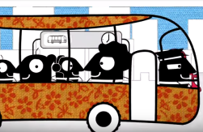16.-22.9. od četvrtka do srijede (cijeli tjedan, svaki dan)
POTICANJE KORIŠTENJA JAVNOG GRADSKOG PRIJEVOZA PULAPROMETA
Za poticaj korištenja javnog gradskog prijevoza od strane građana, u suradnji s Pulaprometom, predviđena je podjela besplatnih beskontaktnih kartica Pulaprometa, u vrijednosti od 50,00 i 100,00 kuna. Beskontaktne kartice dijeliti će se tijekom cijelog tjedna putem medija - radio postaja. Preuzimanje kartica je pojedinačno, na ulazu gradske uprave - Forum 2.
Uz postojećih 32, nabavom 4 novih autobusa na stlačeni prirodni plin, Pulapromet je obnovio vozni park te je u mogućnosti pružanja znatno kvalitetnijih usluga javnog gradskog prijevoza, a još i bitnije, većem doprinosu zaštiti okoliša.
Novih 36 autobusa zadovoljavaju visoke ekološke standarde te su, uz ostalo, prilagođeni osobama sa smanjenom pokretljivošću, moderno opremljeni, klimatizirani i s ugrađenom wi-fi mrežom. Zahvaljujući opremljenosti i pogodnostima koje pružaju, utječe se na navike učestalijeg korištenja ovog vida prijevoza.
Na ovaj način, Grad Pula opredijelio se za čisti urbani promet i visoki stupanj održive urbane mobilnosti koja direktno doprinosi boljoj kvaliteti života stanovnika te je u suglasju s trendovima i novim europskim smjernicama.

Link : http://www.pulapromet.hr/

17.9. petak
BESPLATNO MJERENJE KRVNOG TLAKA I ŠEĆERA U KRVI, Tržnica/ Narodni trg, od 9 do 12h
Kao i mnogih godina do sada, građani će biti u mogućnosti preventivno djelovati na svoje zdravlje i besplatno izmjeriti krvni tlak i šećer u krvi.
Aktivnost je, u suradnji s Gradom Pula, Tržnicom Pula i Udrugom dijabetičara Istre omogućila Medicinska škola Pula.

Link : http://ss-medicinska-pu.skole.hr/

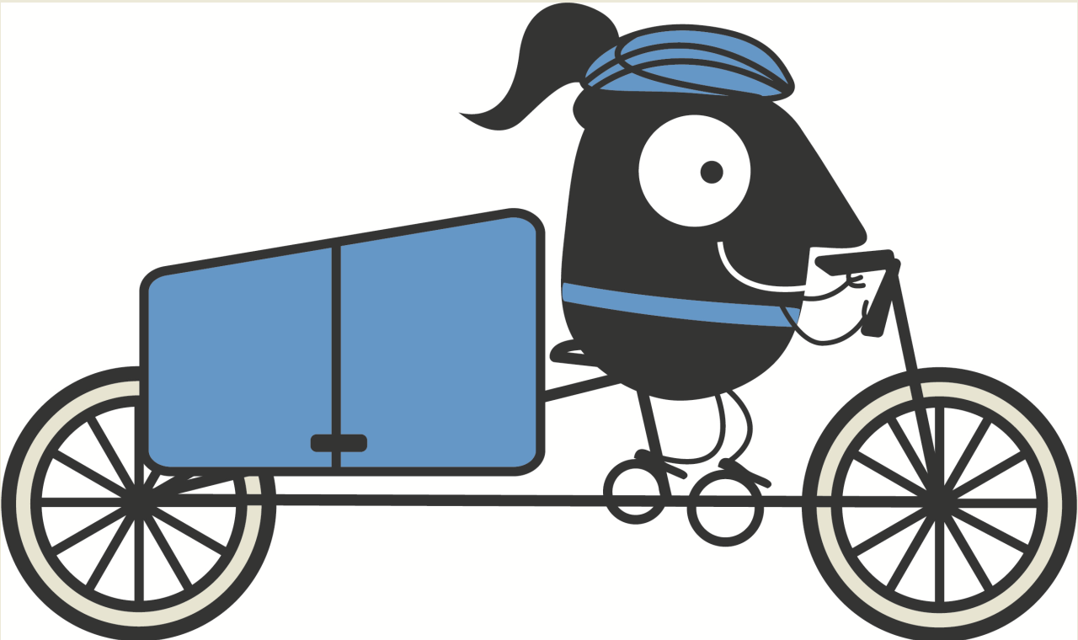18.9. subota
EKO AKCIJA – ČIŠĆENJE PULSKOG AKVATORIJA I PRIOBALJA – 18.09.2021. UVALA VALOVINE od 9:30 do 12 sati
U organizaciji Grada Pula, Turističke zajednice grada Pule, Zajednice tehničke kulture Pula, Ronilačkog saveza Istarske županije, Hrvatskog Crvenog križa - Pula i sudjelovanje MUP-Pula, planira se održavanje tradicionalne eko-akcije čišćenja pulskog akvatorija i priobalja, ove godine na području uvale i priobalja zone ex kampa Valovine. Planirano je sudjelovanje do max.40-ak sudionika, uz pridržavanje svih propisanih epidemioloških mjera i korištenje zaštitne opreme. Otpad će biti zbrinut od strane komunalne tvrtke Pula Herculanea.

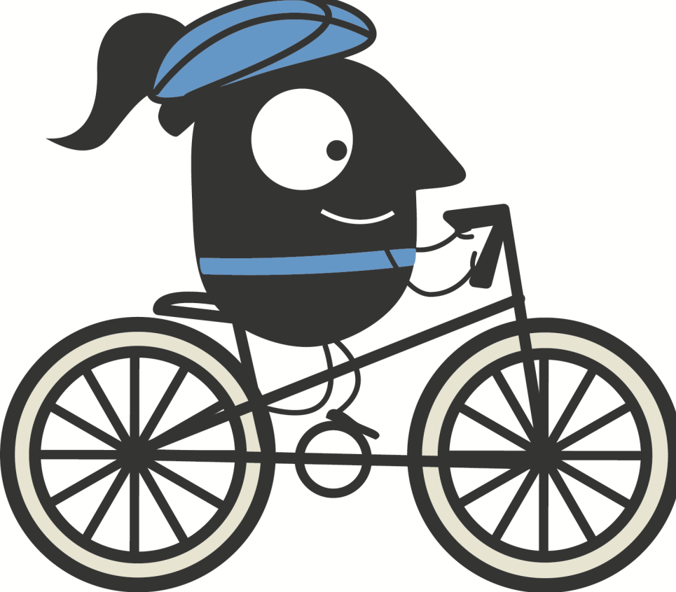18.9. subota
PREGLED ISPRAVNOSTI I SITNI POPRAVCI BICIKLI U PARK ŠUMI ŠIJANA od 09 do 12 sati, na centralnoj poljani, obrt SEPE vršit će besplatno pregled ispravnosti bicikli (tlak u gumama, stanje kočnica, kazete i lanaca) i sitne popravke, a u cilju poticanja korištenja bicikli kao alternativnog prijevoza.

Link: http://www.istria-bike.com/hr/naslovna

20.9. nedjelja
PJEŠAČENJE I VJEŽBE U PRIRODI - LIJEČNICI SPECIJALISTI PJEŠAČE S KRUPP-ovcima, od 8 do 11h
I ove godine nastavlja se suradnja s Udrugom „KRUPP“ koja organizira pješačenje stazom „Koza“ – koja se najvećim dijelom proteže duž Verudele, ukupne dužine 6,5km. Polazak je u 8 sati u ulici Veruda ispod Doma umirovljenika ˝A.Štiglić“, za završetak na Bunarini uz besplatnu okrjepu za sudionike pješačenja.
I ove godine KRUPP-ovcima će se u nedjelju 20.09. u pješačenju duž staze „Koza“ pridružiti i dva liječnika specijalista: liječnik specijalist interne medicine i kardiologije dr. Dalibor Cukon i medicinska sestra Biljana Matijaš iz Specijalističke ordinacije interne medicine Dalibor Cukon te liječnik specijalist neurologije dr. Mario Grbin iz Privatne neurološke ordinacije Jadrejčić-Grbin. Oni će na početku pješačenja uputiti građane o važnosti kretanja za zdravlje i pridržavanja epidemioloških mjera, a tijekom i nakon pješačenja, biti će na raspolaganju sudionicima za sva pitanja vezana za zdravstveno stanje, uz mogućnost savjetovanja na licu mjesta.

Link:http://www.krupp.hr/
Link:http://www.epula.info/tvrtka/pula/specijalisticka-ordinacija-interne-medicine-dalibor-cukon-interna-medicina--kardiologija--uzv-srca--ekg--pula/12904_716_716,1
Link:http://www.epula.info/neuroloska-ordinacija-pula/

21.9. utorak
OBNOVA „ZELENOG FONDA“ GRADA PULE, sadnja stabala
– u zoni dječjeg igrališta Vidikovac, u 10h posaditi će se stabla koja će poboljšati mikro klimatske uvjete i označiti početak jesenje obnove „zelenog fonda“ grada.

Link: https://www.pula.hr/hr/

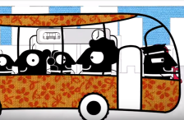 22.9. - srijeda
DAN BEZ AUTOMOBILA ZATVARANJE PROMETA NA LUNGO MARE, od 06:30 do 15:30h
U cilju obilježavanja „Dana bez automobila“, od 06:30 do 15:30 sati, biti će zabranjen promet osobnim automobilima duž prometnice Lungo mare, u zoni od kupališta Valkane do kupališta Mornar. Promet će biti reguliran prometnim znakovima i dozvoljen samo za interventna vozila.

SUDJELOVANJE U SVIM AKTIVNOSTIMA JE BESPLATNO I/ILI PO PROMOTIVNIM CIJENAMA

Putem radio postaja: Istra, Maestral, Medulin i Pula,
moguće je osvojiti:

- beskontaktne kartice Pulaprometa od 50 i 100 kuna
Grad Pula-Pola zadržava pravo izmjene programa u slučaju promjene epidemioloških uvjeta ili drugih nepredviđenih okolnosti.

